Тема 7. Мероприятия целевого маркетинга

Предприятие может ориентироваться на весь рынок либо на отдельные его сегменты. Задача маркетинга – помочь предприятию найти свое место на рынке.
Основными мероприятиями целевого маркетинга являются:
– сегментирование рынка, в том числе выбор целевого сегмента (сегментов);
– выбор стратегии охвата рынка;
– выбор стратегии позиционирования товара.

7.1. Сегментирование рынка

Одним из наиболее важных маркетинговых решений предприятия является определение и выбор сегментов рынка, на которых оно собирается работать. Выбирая сегменты рынка, предприятие прежде всего выбирает своих потенциальных покупателей (клиентов).
Сегмент рынка – это особым образом выделенная часть рынка, группа потребителей, товаров или предприятий, которые имеют некоторые общие признаки. Под сегментированием понимают разделение конкретного рынка (или его составных частей) на сегменты, различающиеся по своим параметрам, или по реакции на те или иные виды деятельности, или еще по каким-либо признакам.
Выделение базового рынка обычно выполняется в два этапа, которые соответствуют двум уровням разделения рынка. На первом этапе, который называют макросегментированием, проводят идентификацию рынка товара. На втором этапе, который называют микросегментированием, внутри каждого идентифицированного рынка выделяют сегменты потребителей.
Сегмент потребителей на рынке товаров характеризуется схожими потребностями, поведенческими или мотивационными характеристиками, что создает для предприятия благоприятные маркетинговые возможности.
Главная цель сегментирования – обеспечить адресность разрабатываемого, выпускаемого и реализуемого товара. В результате сегментирования реализуется основной принцип маркетинга – ориентация на потребителя.
Первым шагом при сегментировании является выбор признаков – показателей способа выделения данного сегмента на рынке. Признаки сегментирования рынков потребительских товаров, продукции производственно-технического назначения и услуг могут существенно различаться.
Различают сегментирование спроса и предложения. Сегментирование спроса – это концепция, описывающая разнообразие спроса, а сегментирование предложения – это концепция, описывающая разнообразие предложения. Сегментирование спроса основано на разнообразии потребностей потенциальных покупателей, которые представляют рынок, а сегментирование предложения – на разнообразии товаров, если эти товары (сегменты), с точки зрения покупателей, представляют различное решение их проблем.
При сегментировании спроса на рынке потребительских товаров наиболее часто используют следующие признаки:
– географические – континенты, страны, регионы, районы, округа, области и т. д.;
– социально-демографические – возраст, пол, этап жизненного цикла семьи, размер семьи, профессия, уровень дохода, религиозные убеждения, раса, национальность;
– психографические – социальный слой, стиль жизни, тип личности;
– поведенческие – повод для совершения покупки, статус пользователя, искомые выгоды, интенсивность потребления, степень приверженности и готовности к восприятию товара, отношение к товару.
Важным психографическим признаком является деление на социальные классы – относительно постоянную, однородную часть общества, к которой можно отнести группы людей, имеющих близкие ценностные ориентации, интересы и поведение. Для различных социальных классов характерны явные предпочтения товаров и марок одежды, хозяйственных принадлежностей, автомобилей, проведения досуга и др. Часто участники рынка фокусируют свои усилия на определенном социальном классе, которым, как правило, является средний класс.
В большинстве стран принадлежность к среднему классу определяется владением недвижимостью, высоким уровнем образования, возможностью предоставить своим детям определенные привилегии, наличием одного или нескольких автомобилей, возможностью влиять на общественное мнение, уровнем дохода и самооценкой.
Средний класс является основным потребителем товаров, поэтому российские исследователи – маркетологи и социологи – пытаются идентифицировать средний класс в России. Наряду с общими признаками принадлежность к среднему классу определяется уровнем дохода на одного человека в семье. По разным источникам, представитель среднего класса России имеет доход от 300 до 5000 дол. К среднему классу России относят в среднем 8-9 % населения.
Для рынка товаров производственно-технического назначения часто используют следующие основные признаки сегментации:
– масштаб предприятия-клиента и потенциал его роста;
– использование классификации отраслей промышленности для определения числа потенциальных клиентов в регионе;
– потребительская ситуация;
– централизация (децентрализация) процесса покупки;
– территориальная локализация;
– покупка дешевого предложения при приобретении другого предприятия в целях расширения бизнеса;
– автоматизация покупок;
– характеристика специалиста, принимающего решение о покупке.
При сегментировании рынка услуг наиболее часто используют следующие признаки:
– жизненный стиль клиентов;
– демографические признаки (пол, возраст и т. д.);
– выгода клиентов;
– уровень обслуживания;
– уровень цен;
– степень контакта с клиентами;
– соотношение «цена – качество».
Излишнее увеличение числа переменных (признаков) при сегментировании в большинстве случаев нецелесообразно. Чрезмерное углубление сегментирования может уменьшить емкость самого сегмента и сократить доходы предприятия. Кроме того, множественность признаков сегментирования затрудняет информационное обеспечение процесса, удлиняет его сроки, увеличивает трудоемкость и стоимость.
Единого метода сегментирования рынка не существует. Многие предприятия не разглашают свои разработки в этой области. Как правило, освещаются лишь общие вопросы сегментирования.
В каждом конкретном случае в зависимости от целей маркетинга и конкретной ситуации маркетологи предприятия выбирают разные признаки и модели сегментирования. От того, насколько правильно выбран сегмент рынка, во многом зависит успех предприятия в конкурентной борьбе.
Сегментирование можно провести всего по двум признакам, например, по возрасту потребителей и их доходам (рис. 7.1).

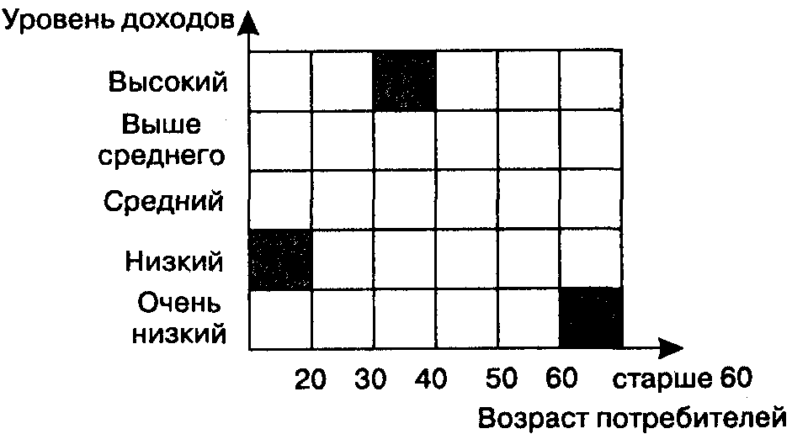

Рис. 7.1. Сегментирование рынка по двум признакам

Такая схема сегментирования подходит, например, для рынков определенных моделей обуви, одежды, вида услуг, места продажи (фирменные магазины, вещевые рынки), частоты потребления товара.
Сегментирование можно провести по трем признакам. Например, для отечественного предприятия, производящего телевизоры и желающего определить модель телевизора и рынки сбыта своей продукции, признаками являются уровень доходов населения (относительно низкий, средний, высокий); размер экрана телевизора по диагонали; регион проживания потенциальных покупателей, который можно дифференцировать по степени удаленности (рис. 7.2).

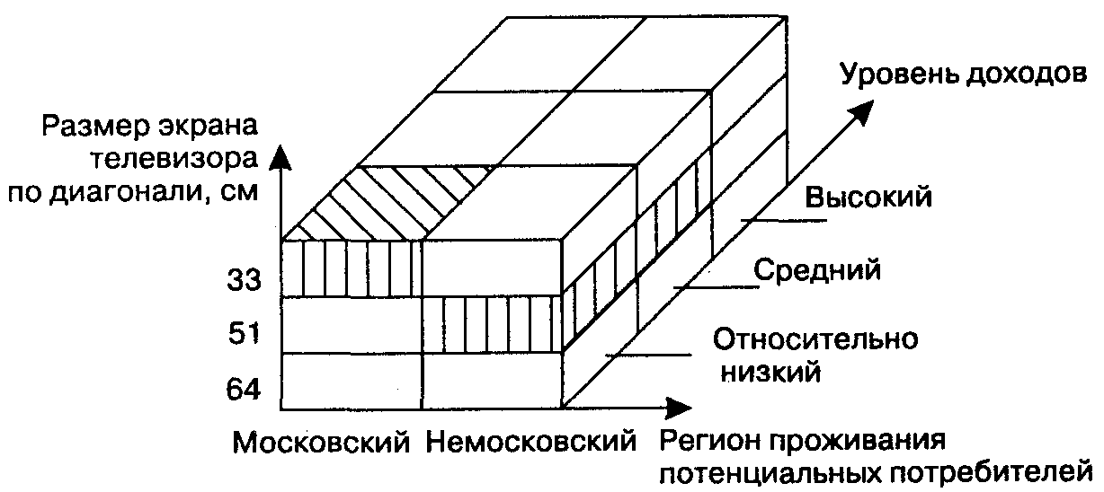

Рис. 7.2. Сегментирование рынка по трем признакам

Для отечественных телевизоров со средним размером экрана наиболее приемлем рынок с ориентацией на потребителей с относительно низким и средним уровнем доходов, проживающих вне Московского региона. В Московском регионе самый большой процент реализации дорогих престижных телевизоров с большим размером экрана, которые покупают семьи с высокими доходами, имеющие еще один или несколько телевизоров поменьше тех же марок.
Семьи со средними доходами предпочитают иметь один или два престижных телевизора со средним экраном и в дополнение – телевизор с малым размером экрана либо телевизоры попроще. В качестве вторых и третьих (на кухню, дачу и пр.) нередко приобретаются отечественные телевизоры с малым размером экрана.
Иногда для поиска своего сегмента рынка целесообразно использовать схему последовательного сегментирования, или дерево сегментации. На рисунке 7.3 показана последовательность выбора сегмента такого товара, как авангардные женские юбки, которые предприятие предполагает реализовать на территории одного города.
При сегментировании рынка его разделяют по каждому признаку, а затем в зависимости от конкретной модели одежды выбирают свой сегмент. После разделения рынка на сегменты маркетологи предприятия анализируют их и выбирают наиболее привлекательные. На завоевание выбранных сегментов рынка направляется деятельность предприятия.
Особенность российского рынка заключается в том, что для огромного количества товаров и услуг сегментирование по уровню доходов являлось в основном решающим, самодостаточным, такие же социально-демографические характеристики, как образование, социальное положение, тип занятости, часто были излишними.
Сегодня ситуация изменилась. Появились предприятия, которые стараются привлечь внимание потребителей именно к своей продукции. Например, пивоваренные предприятия, разрабатывая торговые марки, стараются ориентироваться и на возраст, и на стиль жизни, и на поведение, и на доходы покупателей. О сегментировании потребителей не только по уровню дохода можно говорить и на рынках других товаров: косметики и парфюмерии, продуктов питания.

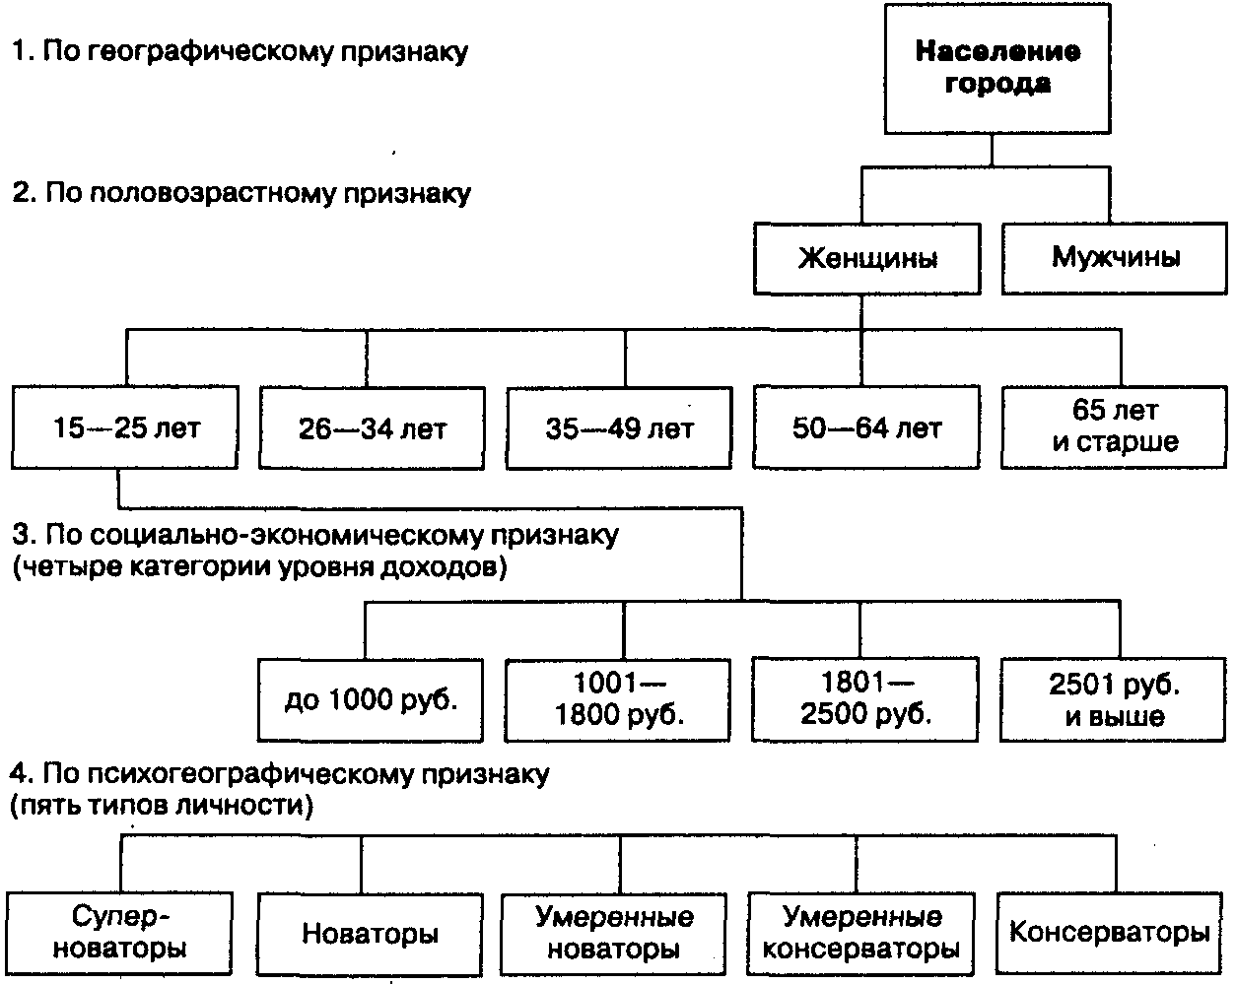

Рис. 7.3. Сегментирование рынка женской одежды с помощью дерева сегментации

Критерии оценки сегмента показывают, насколько правильно предприятие выбрало для деятельности тот или иной рынок (табл. 7.1).

Таблица 7.1

Основные критерии оценки сегмента рынка

Критерии | Характеристики
Дифференцированность потребителей | Существенное различие выделенных сегментов реакции по чувствительности к маркетинговой активности предприятия (каждый сегмент должен иметь четкий набор потребностей и схожим образом реагировать на предлагаемый товар)
Достаточность, т. е. продолжительность существования сегмента, и скорость его изменения (рост, уменьшение) | Общий объем товара (в количественном и стоимостном выражении), который может быть реализован в сегменте за определенный период времени; численность потребителей; площадь сегмента
Доступность | Возможность получения каналов распределения и сбыта
Измеримость | Возможность определить размер сегмента, оценить покупательную способность потребителей и их основные характеристики (в терминах покупательского поведения)
Информационная насыщенность | Возможность получения необходимой рыночной информации
Прибыльность | Доход на вложенный капитал
Конкурентный прессинг | Оценка уровня конкуренции и определение степени своей защищенности
По результатам анализа выбирают целевые сегменты рынка.

7.2. Выбор стратегии охвата рынка

Выбрав целевые сегменты, предприятие должно принять решение, какую стратегию охвата рынка избрать. Здесь возможны три главных стратегических направления:
1) массовый (недифференцированный) маркетинг;
2) дифференцированный маркетинг;
3) концентрированный маркетинг.
При стратегии массового (недифференцированного) маркетинга предприятие не учитывает различия между сегментами и рассматривает рынок как единое целое. Такая стратегия ориентирована прежде всего на нечто общее в потребностях покупателей, а не на их различия, т. е. товар должен подходить максимальному числу потребителей (практически всем). Предполагается, что аналогичные товары конкурирующих предприятий будут различаться в основном по цене. Поскольку конкурентные преимущества достигаются по издержкам, все действия и решения предприятия будут направлены на снижение затрат: производственных, сбытовых, рекламных, сервисных.
Преимущества и недостатки недифференцированного маркетинга представлены в табл. 7.2.

Таблица 7.2

Преимущества и недостатки стратегии недифференцированного маркетинга

Преимущества | Недостатки
Низкий уровень производственных затрат, низкие цены за счет массового производства | Принципиальные технологические новшества могут обесценить имеющиеся наработки
Максимально широкие границы потенциального рынка | Конкуренты могут перенять методы снижения затрат
Невысокий уровень затрат на маркетинг | Концентрация внимания на затратах часто мешает своевременно распознать изменения конъюнктуры рынка
Низкие цены, создающие серьезные входные барьеры на рынках | Непредсказуемое повышение затрат (например, стоимости сырья и электроэнергии) может привести к уменьшению разрыва в ценах по сравнению с конкурентами
При появлении товаров-заменителей лидер по низким затратам имеет большую свободу действий, чем конкуренты | Сложности в разработке новых товаров, которые пользовались бы успехом у потребителей

При стратегии дифференцированного маркетинга предприятие стремится охватить достаточно большое количество сегментов рынка со специально для них разработанными товарами (с улучшенным качеством, специфическими сырьевыми материалами, особыми функциональными свойствами, оригинальным внешним оформлением – дизайном, упаковкой и т. д.) и специфической маркетинговой политикой. Предлагая разнообразные товары и комплексы маркетинга, предприятие рассчитывает достигнуть большего объема продаж и завоевать более сильную позицию на каждом сегменте рынка по сравнению с конкурентами. Таким образом, предприятие стремится сделать свое предложение оригинальным для каждого сегмента, что в свою очередь позволяет устанавливать относительно более высокие цены.
Основные преимущества и недостатки стратегии дифференцированного маркетинга представлены в табл. 7.3.

Таблица 7.3

Преимущества и недостатки стратегии дифференцированного маркетинга

Преимущества | Недостатки
Безболезненное внедрение на избранные сегменты рынка | Значительные расходы на маркетинг
Возможность стратегических маневров | Наличие конкурентов практически в каждом сегменте
Снижение угрозы воздействия отдельных рыночных изменений на предприятие | Сложность достижения конкурентного преимущества в каком-либо сегменте
Ослабление восприимчивости к неудачам на отдельных сегментах рынка | Отрыв в цене лидера по минимальным затратам может стать настолько большим, что для покупателей финансовые соображения будут важнее, чем приверженность товарной марке
Внимание к маркетингу обеспечивает достаточно устойчивое положение предприятия | Характеристика товара, на которой основывается дифференциация (например, броский дизайн), может потерять свое значение в результате изменения системы ценностей у потребителя
Потребители отдают предпочтение товарной марке предприятия, их чувствительность к цене снижается по отношению к ценам конкурентов
Приверженность потребителей к товарам предприятия обеспечивает хорошую защиту против товаров-заменителей | Подражания и заимствование чужих находок уменьшают преимущества, связанные с дифференциацией
Оригинальность товаров предприятия создает для конкурентов высокие входные барьеры при внедрении на рынок | Распыление сил

Выбирая стратегию концентрированного маркетинга, предприятие сосредотачивает свои усилия и ресурсы на одном сегменте рынка и предлагает товары именно для данной группы покупателей. Это стратегия специализации, в которой предложение, как правило, оригинально и рассчитано «под клиента», поэтому предприятие может устанавливать на свой товар достаточно высокие цены. Лидерство в специализированном сегменте достигается посредством низких затрат (на производство, сбыт или рекламу, сервис и т. д.) и цен, оригинальности, уникальности товара или совокупности факторов. Работая в узкоспециализированном сегменте, предприятие может создать себе высокую репутацию при обслуживании своих потребителей, обеспечив сильную рыночную позицию в данном сегменте. Однако объем продаж будет ограничен размерами выбранного сегмента, что сужает возможности производства и сбыта продукции, а также получения прибыли (табл. 7.4). Кроме того, такая стратегия довольно уязвима, поскольку выбранный сегмент может не оправдать ожиданий или оказаться объектом аналогичной политики конкурента.

Таблица 7.4

Преимущества и недостатки стратегии концентрированного маркетинга

Преимущества | Недостатки
Относительная защищенность от конкуренции | Уязвимость стратегии
Опыт работы | Сложность завоевания сегмента
Четкое знание запросов потребителей | Необходимость поддержания постоянного контакта с потребителем
Стабильность доходов | Ограниченные возможности для маневрирования силами и средствами
Сравнительно небольшие расходы на рекламу | Ограниченная емкость сегмента, сдерживание роста предприятия за счет ограничений по получению прибыли  Опасность уменьшения различий в потребностях сегмента и всего рынка  Конкуренты могут внутри сегмента найти ниши и концентрироваться еще сильнее

Стратегия концентрированного маркетинга довольно привлекательна для предприятий с ограниченными ресурсами, так как при благоприятном стечении обстоятельств может обеспечить им прочную рыночную позицию в выбранном сегменте.

7.3. Выбор стратегии позиционирования товара

После выбора целевого сегмента предприятие должно решить, какую позицию ему следует занять в каждом сегменте.
Позиция товара – это мнение целевых рыночных сегментов относительно важнейших характеристик товара. Позиция характеризует место, занимаемое конкретным товаром в сознании потребителей по отношению к товару конкурентов. Целевой потребитель должен воспринимать товар как имеющий четкий имидж, отличающий его от товаров конкурентов. При этом на позицию товара влияют репутация и имидж самого предприятия.
Позиционирование – это определение места предложения товара на рынке, создание такого имиджа товара, который позволит ему занять в сознании покупателя достойное место, отличающееся от положения товаров-конкурентов.
Процесс позиционирования предполагает:
– установку на выбранный сегмент рынка;
– определение стратегии позиционирования в зависимости от особенностей сегмента;
– выбор средств маркетинга.
При позиционировании товаров нужно использовать только те характеристики, которые отвечают потребностям рынка, т. е. важны для потребителей, и на базе которых они осуществляют свой выбор.
Позиционирование товара основано, в частности:
– на отличительном качестве товара;
– выгодах (в частности, цене) или решении проблемы;
– определенной категории потребителей;
– образе жизни;
– особом способе использования товара;
– отношении к конкурирующему товару;
– чувстве патриотизма.
При построении карт позиционирования используют (в зависимости от вида товара) различные пары характеристик: цена – качество; качество – надежность; уровень услуг – стоимость услуг; экологическая чистота – цена; калорийность – полезность; другие пары характеристик.
Если речь идет о позиционировании товара по параметрам «цена – качество», то нужно учитывать, что различным группам покупателей нужен товар разного качества. С позиций маркетинга товары являются качественными, если удовлетворяют спрос разных групп потребителей, т. е. отвечают потребностям рынка. Товар качественный, если он отвечает такому уровню, который нужен покупателю.
Позиционирование напрямую связано с уникальным торговым предложением (УТП).
Рекламное обращение становится уникальным торговым предложением при соблюдении трех условий.
1. Рекламное обращение должно сделать потребителю какое-то предложение: купи именно этот товар и получи именно эту выгоду.
2. Предложение должно быть таким, какого конкурент либо не может сделать, либо просто-напросто не делает.
3. Предложение должно быть на столько сильным, чтобы побудить к действию большую массу потребителей.
Автор термина «уникальное торговое предложение» Россер Ривз различает истинные УТП, основанные на реальных уникальных потребительских характеристиках товара, и мнимые, когда потребительские свойства товара на самом деле уникальными не являются, но в рекламном обращении обыгрываются как уникальные.
При построении карт позиционирования используют (в зависимости от вида товара) различные пары характеристик, например, цена – качество, качество – надежность, уровень услуг – стоимость услуг, экологическая чистота – цена, калорийность – полезность и т. д. (рис. 7.4).
Как элемент методики позиционирования часто используется слоган. Удачный слоган способствует успешному позиционированию товара на рынке. Считается, что слоганы замечают в 4-5 раз больше людей, чем читают рекламу. Хороший слоган может сделать больше, чем многократное мелькание посредственного ролика на экране телевизора.
Все действия предприятия, направленные на завоевание целевого сегмента (цена товара, каналы распределения, реклама, слоган, оформление, упаковка и др.), должны соответствовать выбранной методике позиционирования, чтобы успешно продвигать товар на рынок.

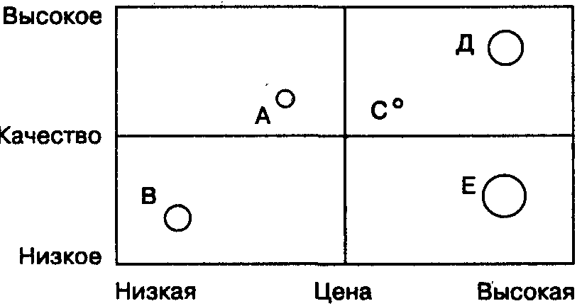

Рис. 7.4. Карта позиционирования телевизоров по параметрам «цена — качество»:
А, В, С, Д, Е – марки телевизоров

